仓库标准化项目
货架及标识要求

邯郸涉县金隅水泥有限公司

二Ο二二年四月二十八日

仓库库区标识规范
为便于直观、有序标识并管理企业内的各实物存储库房，企业需依照公司仓储库房编码指导规范要求，对本单位实物存储库房进行编码并统一悬挂仓库库区标识，库区标识牌由公司标准LOGO标识与中文区域汉字说明两部分组成，规定样式如下：

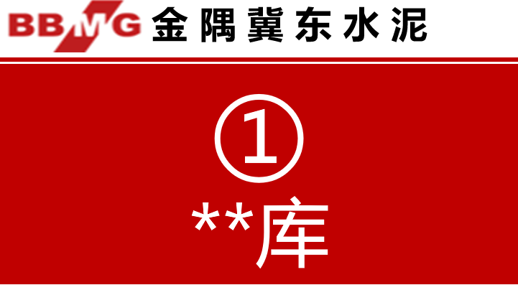
标识牌LOGO：标识牌LOGO应采用公司企业文化要求的统一样式，并置于标识牌右上角。
    - 金隅冀东水泥下属全资企业应采用公司统一企业文化标识，如下图所示：

    - 合资企业可根据具体情况采用双方标识共同使用的形式，如下图所示：
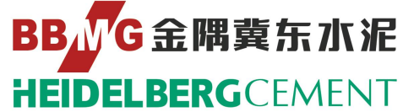
标识牌底色：CMYK（37,98,100,3）
标识牌尺寸：企业根据自行调整
标识牌字体：微软雅黑
标识牌材质：防水防油、质感好、耐高温、不易折断
标识牌使用方式：粘贴或悬挂于库区门口醒目位置

功能区标识牌规范
为进一步实现仓库的标准化、规范化管理，更好的体现公司企业文化与管理精神，企业库内功能区标识牌必须采用统一制式，功能区标识牌由公司标准LOGO标识与中文区域汉字说明两部分组成，规定样式如下：
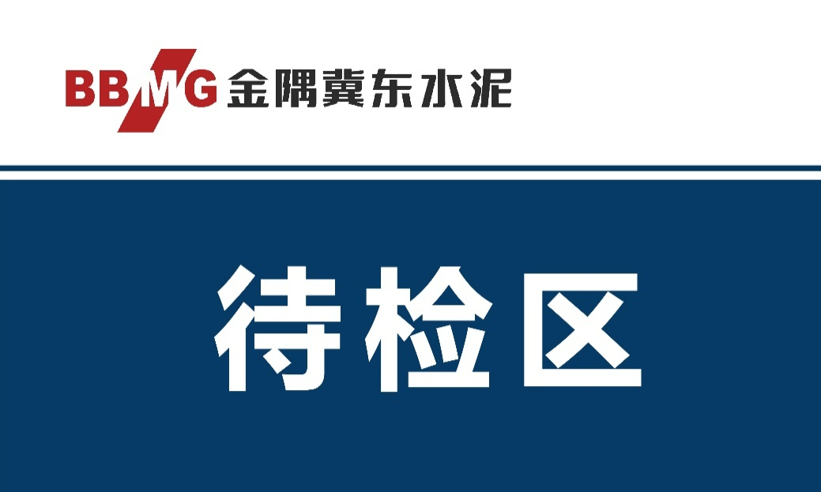
标识牌LOGO：标识牌LOGO应采用公司企业文化要求的统一样式，并置于标识牌右上角。
- 金隅冀东水泥下属全资企业应采用公司统一企业文化标识，如下图所示：
- 合资企业可根据具体情况采用双方标识共同使用的形式，如下图所示：
标识牌底色：CMYK（100,85,45,0）
标识牌尺寸：企业根据空间大小自行调整
标识牌字体：微软雅黑
标识牌材质：防水防油、质感好、耐高温、不易折断
标识牌使用方式：企业应结合自身仓库实际情况选择合适的标识牌使用方式，一般区域标识牌采用如下几种方式。
- 悬挂式
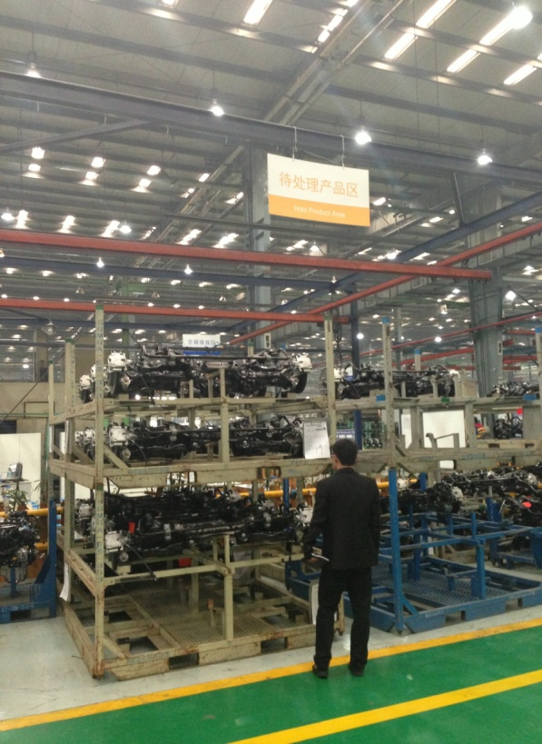
（示意图）
- 粘贴式
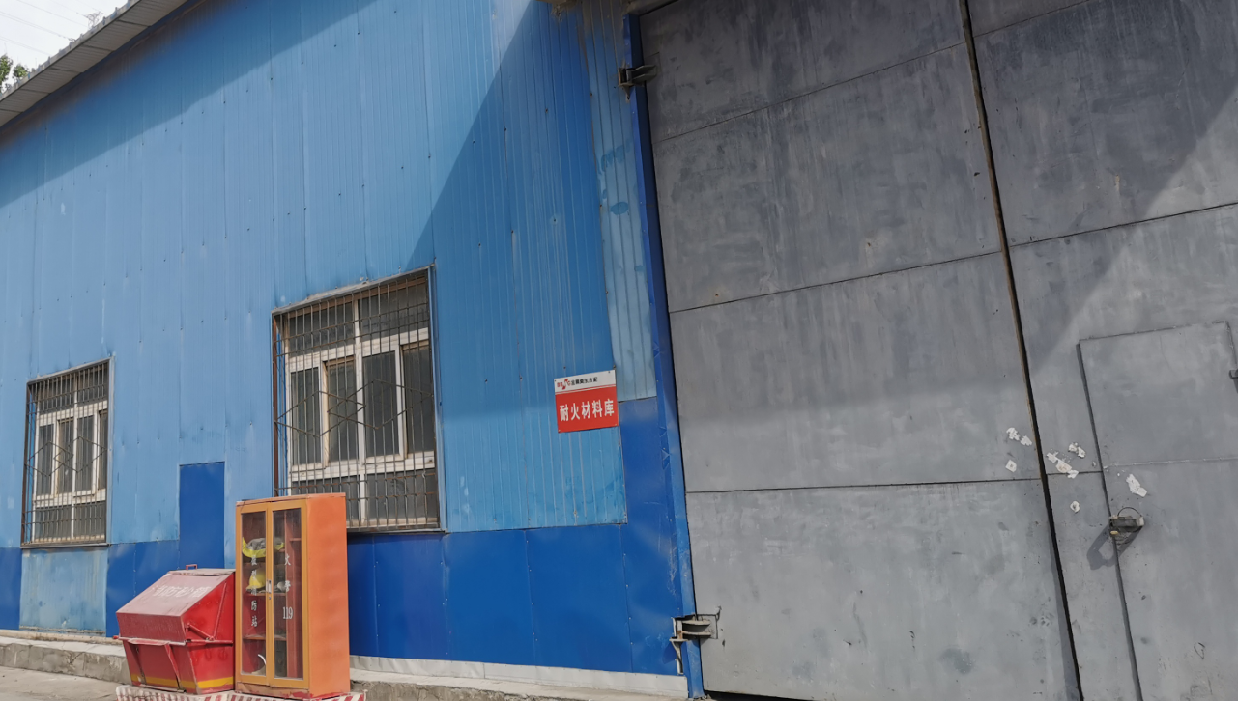
（示意图）
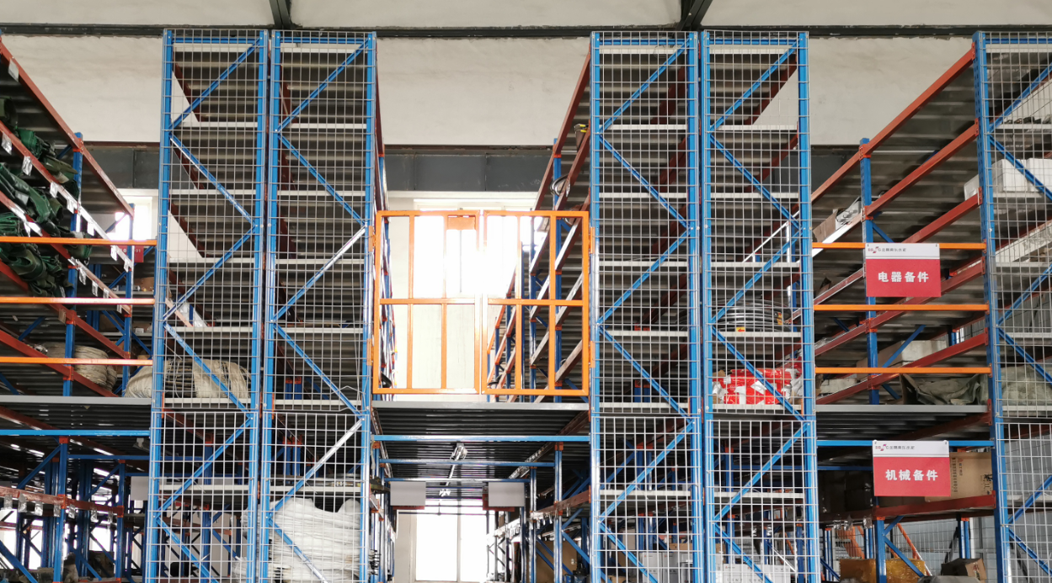
（示意图）
- 立牌式
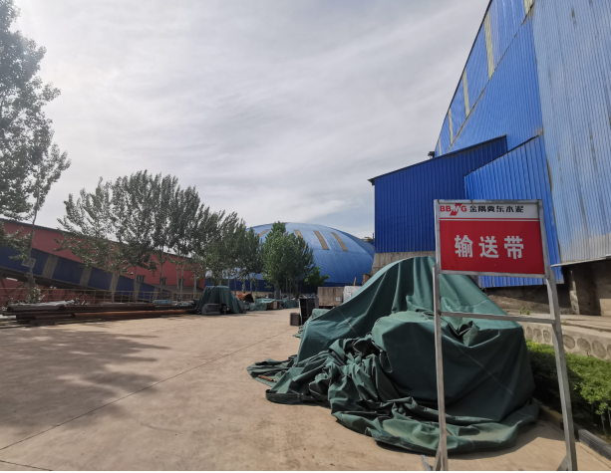
（示意图）
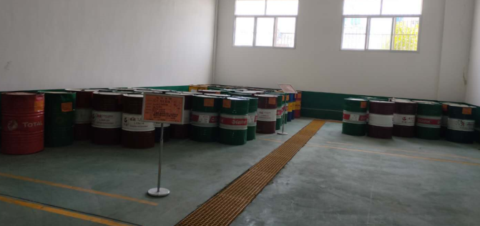
（示意图）

存储设备选用规范

- 容器类型
- 托盘
用于集装、堆放、搬运和运输的放置作为单元负荷的货物和制品的水平平台装置。
目前托盘类型包含木质，钢制，塑料等不同材质，托盘选择应首先考虑承载物资的尺寸和重量。标准托盘尺寸一般包括“1200×800”、“1200×1000” 、“1000×800”等多种规格，各企业应根据货物尺寸和码放数量合理选择。
如图所示：
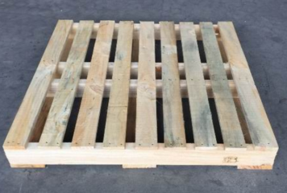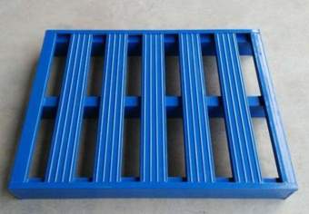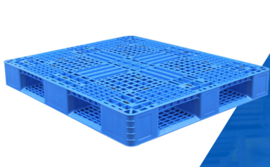

- 堆垛货架（巧固架）：
是一种简单的可拆卸折叠的仓储货架类型，需借助货架、仓储笼和托盘等设备，用来码放不宜摆放在托盘与货架上的物资。
如图所示：
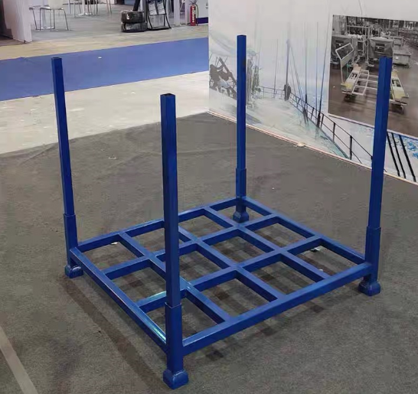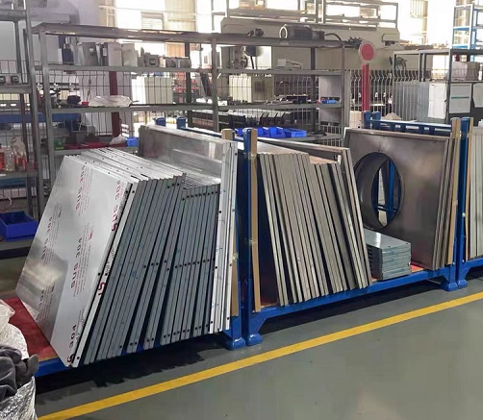
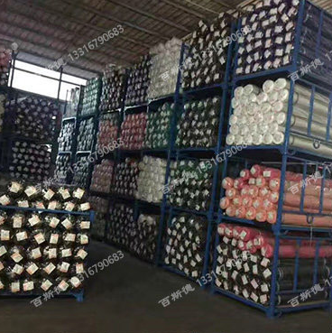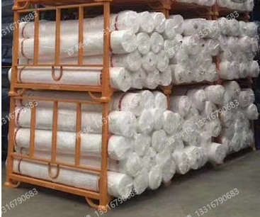
（示意图）

- 物料箱（建议使用可回收材质）
具有较为标准规格用以盛放零散物料的置物容器，以便于仓库物资存储与运输（仓库在能做到实物区分且不混放的情况下，可以不使用物料箱）。
如图所示：
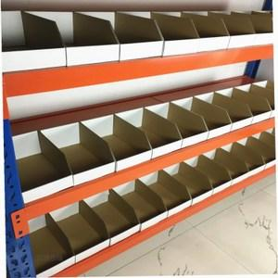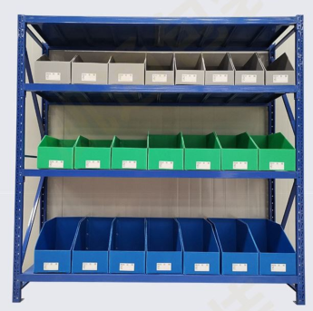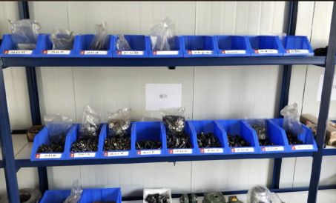

物料箱可分为如下多种形式：
① 背挂式：
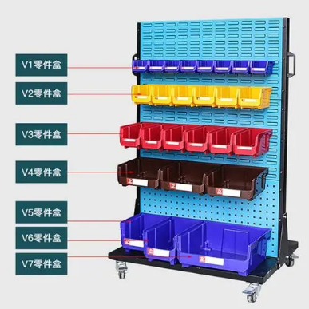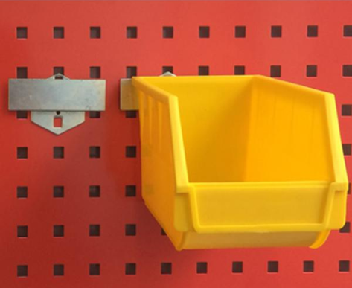
② 物料盘/盒
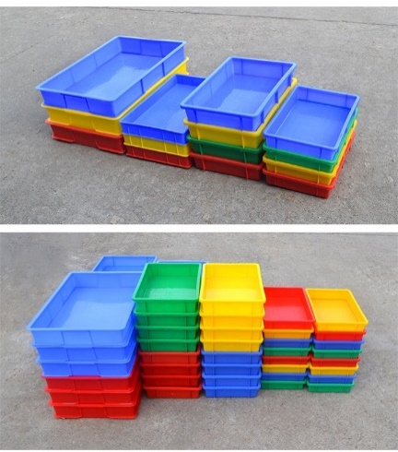
③ 分格物料箱：
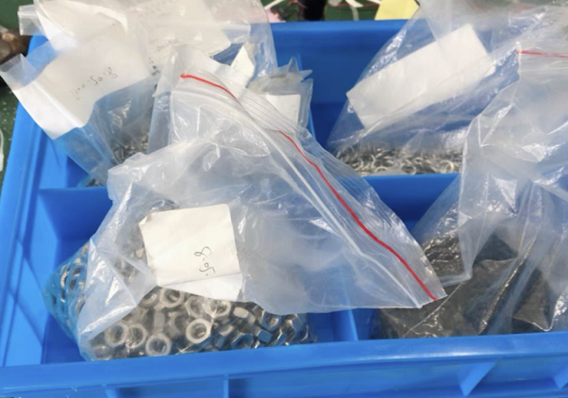

（3）货架类型
隔板式货架尺寸规格为2000mm（长）*600mm（宽）*2000（高），仓库货架立柱、横梁统一采用蓝色（GSB05-1426-2001 PB11 孔雀蓝），立柱90*80*2.0，横梁100*70*2.0，层板1.0厚，每层承重550kg。
如果所示：

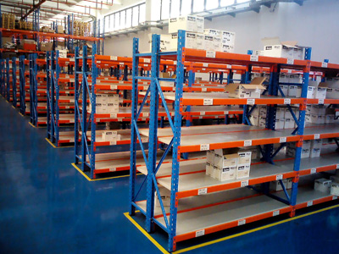
隔板式货架

阁楼式货架

（4）货架摆放规范
货架的排布要根据仓库实际情况，主要结合以下5点进行规划设计：
- 摆放方式：货架建议采用双排摆放、背靠背形式，可节约空间的同时方便拣货操作。
- 货架排距：每排货架排间距取决于仓库常用的拣货作业形式，出于方便拣货操作时人员的通过效率，避免出现拥堵情况考虑，边拣边分形式建议单排排距大于1.5M，按单拣货形式建议单排排距大于0.8M。为缩短拣货行走路径、提高作业效率，建议每8-10排货架间设置1.5-2M左右宽度的主干道。
- 货架柱距：货架摆放需规避立柱等各类障碍物，尤其不得遮挡或包围消防设施，影响消防设施使用安全；合理规避障碍物可有效提高库容率，以及提高作业效率。
- 货架墙距：货架严禁靠墙摆放，需与墙壁保持0.5M以上间距；货架尾端与墙壁建议保留足够间距以便于人员拣货通行，通常手提式拣货保留0.8 M以上宽度，拣货车配货保留1.5M以上宽度。
- 单排长度：企业应根据自身仓库实际情况，并充分考虑拣货路径等因素，以确定合理的单排货架数量及长度，通常情况下建议单排货架长度不超过10M。
（5）货架标准化规范
为实现库内货架的规范、统一，各企业需遵照本方案，采用公司要求的仓库货架样式，具体内容如下：
货架颜色：仓库货架立柱、横梁统一采用蓝色（GSB05-1426-2001 PB11 孔雀蓝），层板可根据情况自行确定。
货架规格：企业新购货架其规格尺寸与额定荷载需参照有关国标要求（GB/T 27924-2011工业货架规格尺寸与额定荷载）；针对企业原有货架，在满足物资存放与载荷要求的情况下，鼓励“利旧”，货架颜色需遵照本方案要求执行。
如图所示：
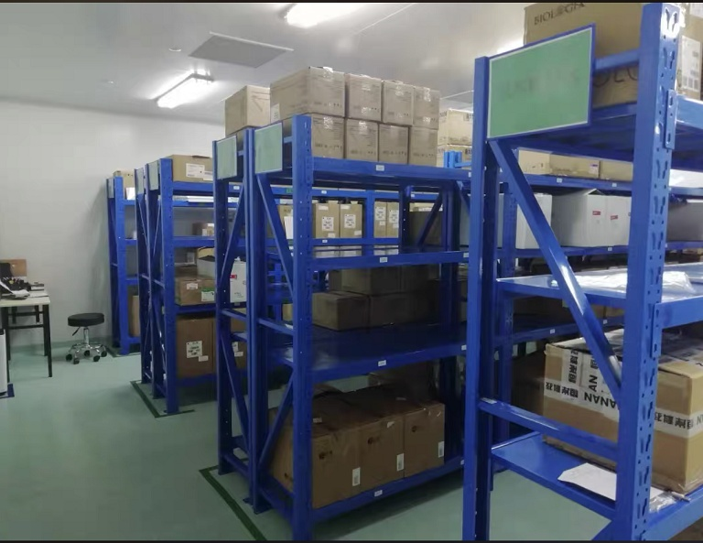
（示意图）

